教学设计模板
年级：__七年级__ 学科：__历史_______ 编号：___0707_______
精英未来学校
“五环导学”学导练一体化教学设计
课题名称：秦统一中国
课型：新授课 课时：1课时 设计人：崔文文 审核人：赵佳乐
学情分析 | 从知识储备来看，初一的孩子刚接触历史不久，但通过前面两个单元的学习，已经大致了解了中国古代的发展脉络，部分学生通过阅读历史书籍、观看历史纪录片等课外途径，对秦朝的一些基本史实有一定了解，但对秦朝的政治制度等并无过多探究，因此在教学过程中可以适当放手，让学生依据已有的经验来分析解决问题，但教师应及时进行点评并补充；  从年龄特征来看，初一的孩子们正处于好奇心旺盛、表现欲强、自尊心强的阶段，形象思维仍占主导，因此在教学过程中应充分利用多种直观教具，吸引学生的注意力，同时也要创设情境，让学生主动参与到教学过程中来以维持注意力。在问题的设置上要分层次设问，让不同能力水平的学生都有发挥的空间，培养其历史学习的自信。
教学目标 | - 知道秦朝统一的历史意义，了解秦朝建立的中央集权制度。  2.掌握秦朝巩固统一的措施及其对巩固国家统一的作用。  3.认识秦朝统一的历史意义。秦朝中央集权制度的确立，奠定了我国古代政治制度的基本模式。秦朝巩固统一的措施，对我国统一多民族国家的形成产生了深远影响。
重点难点 | 重点：掌握秦始皇巩固统一的措施  难点：理解专制主义中央集权制度。
教师寄语
教学流程 | 教师导学活动 | 学生学习活动 | 复备
定  向  自  学 | 一、定向自学：（6分钟）  学生认真阅读课本P44勾画记忆下面问题：  秦灭六国的原因、顺序、时间、都城、意义。 | 学生阅读课本，完成老师给出的问题，并在课本上勾画并记忆
合  作  研  学 | 二、合作研学：学生讨论（4分钟）  根据P45-48的相关内容小组讨论  秦始皇巩固统一的措施（政治、文化、经济、交通、军事） | 小组长有秩序的组织让每一位小组成员发言。
展  示  激  学 | 1、把定向自学中出现的问题进行讲解，答疑解惑  2、把合作研学中的问题进行展示 | 让学生回答问题并且解答学生的疑问和不会的问题。
精  讲  领  学 | 一、秦灭六国的原因，让学生从教材中找到答案并回答，老师进行总结。  让学生回答秦灭六国的时间、经过以及灭亡六国的顺序，展示灭六国的时间顺序图让学生明白秦国的进攻策略是远交近攻。让学生回答秦朝建立的时间、都城，建立者，以及历史意义。重点强调历史意义。秦朝是我国第一个统一的多民族的封建国家。  二、秦灭六国后，为了巩固全国的统治，秦国创立了大一统的中央集权制度，  让学生回答秦确立中央集权制度的背景，目的，老师总结。  老师带领学生总结中央集权制度和郡县制让学生看图表形象讲解。老师总结郡县制的历史意义。  三、秦始皇为了适应国家统一的需要，他推行了一系列的巩固措施。让学生回答都有哪些措施，（经济、文化、交通、军事）老师通过图片详细讲解，并解释措施的具体影响，让学生详细了解。  四、通过地图让学生象形的了解秦朝的疆域，是当时世界上最大的国家之一。 | 让学生通过看课本，老师引导，学生参与的形式，让学生回答能从课本上找出的问题，并让学生做好笔记和在课本上画出重点。
反  馈  固  学 | 反馈固学：（5分钟）  习题巩固，掌握本节课重要知识点 | 学生通过对习题的联系的巩固本节课的重要知识。
内容小结  思维导图  （结构化板书） | 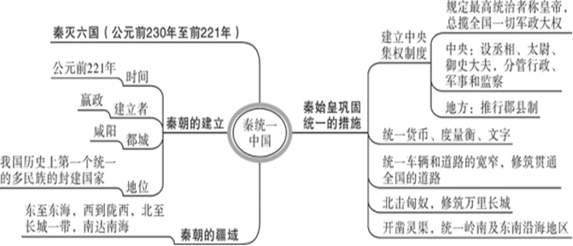
课后反思

